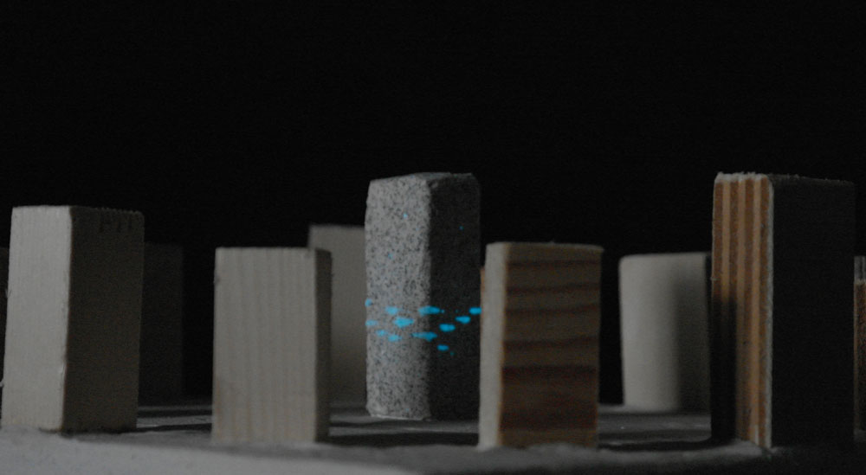

CATALANI PER LA CASA DEI PESCI

Quando mancano ormai due giorni all’inizio delle lavorazioni a Villa Torlonia e sono incoraggiato dalle risposte che gli amici mi restituiscono all’annuncio dell’evento, mi fermo a scrivere qualcosa che, visto l’interesse, merita di farci fermare qualche minuto per alcuni aspetti. Ora parliamo dell’obelisco centrale che vedete nella foto, quello con le alici che vado a scolpire. I megaliti intorno saranno posati via via che le risorse del progetto aumenteranno.
Le idee vengono quando vogliono loro e nessuno può dire come gli vengono in mente. Questo progetto è nato così, con i materiali che avevo a disposizione, nel luogo dove ero chiamato ad intervenire; è nato e mi è piaciuto così. Ora lo guardo e mi accorgo di quante cose dice ed esprime a prescindere se io ero o no consapevole di quello che dico adesso. Vediamo.
Il primo argomento evidente alla prima occhiata, come in tutti i racconti, è la narrazione di un conflitto e di una sua soluzione. Il conflitto è tra due culture che a Talamone, in Maremma, in Toscana si incontrano: quella Italiano-Latino e quella Nordeuropeo-Anglosassone. Gli inglesi ed i tedeschi amano la Toscana e si vede. Dicono gli antropologi che noi proveniamo da una cultura stanziale e loro invece da una nomade. Noi seppellivamo i nostri morti costruendo lapidi e cappelle, loro piantavano croci e continuavano il viaggio. La nostra città era ferma, la loro si spostava. Noi consideriamo l’oggetto, loro considerano il rito. Loro hanno generato Stonehenge, una piazza per riti sciamanici, noi il foro e la basilica per i riti repubblicani, i luoghi dell’incontro quotidiano; in una parola la piazza. Mettere a confronto l’idea i Stonehenge dove al centro c’era un fuoco con una piazza italiana dove al centro c’è un Pieno, un obelisco, una fontana, una statua è follia, è invenzione ed è questo il mio delirio. Apro un discorso che nel simbolo è dialogo e accoglienza, è incontro tra queste due culture che ho descritto. E’ dire ai nordici: “venite signori in una piazza italiana e sentitevi come a casa vostra.” E’ dire a noi: “guarda quanto è grande e bello il mondo e quanta voglia ha di incontrarci”.
Il secondo argomento è che pur nella sua rozzezza pur nella sua primordialità neo-megalitica è pur sempre un lavoro di Architettura, di Urbanistica. Si tratta del disegno di un Masterplan urbano dove l’Urbe è dei pesci, dei cetacei, delle meduse e solo raramente di qualche umano con le bombole. E’ un progetto pilota in un paese con più di 8'000 km di coste in massima parte desertificate e che si nutre con il 70% del pesce di importazione. Vorrebbe essere l’esempio per il resto del paese.
Il terzo argomento è su due economie: quella sommersa e quella emersa. Quella sommersa ha a sua volta due aspetti: quella del pesce e quella delle piante. L’economia del primo è chiara, torna il pesce, torna il pescatore, torna il porto, l’agriturismo, il ristorantino, la foto subacquea, il Sub e tutta la famiglia. Quella delle piante è in relazione diretta con i movimenti del mare che batte sulle coste: se il fondale è deserto è come se fosse più profondo e l’onda batterà con più forza e provocherà più erosione. Noi dovremo fare più debiti per ripristinarla.
Il quarto è etico e buio ma non meno interessante. Devo ancora approfondirlo ma per come conosco questa storia la metto così: se strascichi a 10 metri di profondità (seppie) la luce che c’è sul fondo permette all’habitat di riformarsi in 10 anni; se strascichi a 300 metri di profondità (gamberi) la poca luce che c’è permette all’habitat di riformarsi in 300 anni. Morale: altro furto ai nostri figli. Mio padre senza maschera si tuffava da Ostia o da Nettuno e mi riportava le stelle marine. Io da ragazzino con la maschera vedevo sul fondo le razze e le sogliole, da adolescente a Lavinio pescavo polpi a Tor Caldara, da grandicello a Sperlonga pescavo i cannolicchi. Dalla fine degli anni ’70 è iniziata la grande devastazione che ci ha portato qui, a dare ai bambini nella mensa dell’asilo il Pangasio: pesce di acqua dolce che cresce nel delta del Mekong e ci porta da lì i Visitors, molto peggio di mercurio, piombo, cadmio, nichel e così via. Se lo guardiamo al microscopio per certo ci vediamo dentro qualcosa che cammina….
Il quinto è politico nel senso di come si organizza la Polis. In questo caso non ha senso di chiedere ai Carabinieri, alla Guardia Costiera, alla Guardia di Finanza di presidiare il mare: è troppo grande e costa troppo. Molto più veloce disseminare i fondali a rischio con ostacoli. Ciò impedisce l’attività della criminalità che è quella che ha in mano le flotte dei pescherecci maggiori, quelli con i motori raddoppiati che strascicano sulle rocce oltre che sulle sabbie. Pochi banditi si mangiano un bene comune, indispensabile alla vita.
Il sesto è ecologico in senso pieno: nell’equilibrio della biosfera l’ossigeno ha un ruolo essenziale e non tutti hanno presente che la maggior parte di esso viene dal pianeta blu. Le Alghe sono il nostro più grande fornitore di O₂. E’ più facile capire come difendere un bosco o una foresta e molta informazione ce ne parla. E’ molto meno facile intervenire sui fondali marini perché non li vediamo, ci fanno paura, ce ne ricordiamo nel mese di agosto quando chiediamo il fritto misto al ristorante. Quanti di voi sanno che qui i calamari sono finiti?
Il settimo, l’ultimo, è quello cui tengo di più riguarda la bellezza. Quando Paolo mi ha invitato a partecipare come scultore a questo progetto ho subito detto sì. Che un pescatore creda nella bellezza come veicolo di redenzione mi ha commosso, da subito mi sono tuffato nel lavoro senza misurare, senza contare questo o quello. Il primo redento sono io: sono uscito dalla nevrosi del lavoro quotidiano per perdermi nella natura mia preferita, quella del mare. Tutte le nature sono belle, la natura è natura di tutti. I luoghi e le persone sono inscindibili: possiamo perderci davanti ad uno schermo e possiamo ritrovarci, sentire la nostra anima piena soltanto andando a fare visita agli alberi, agli animali, ai pesci.

Roma, 3 marzo 2013
Massimo Catalani

